

目錄

01_ 活動簡章

02_ 課程表

03_ 報名表

04_ 家長同意書

2011國立雲林科技大學視覺傳達設計系體驗營招生簡章

一.活動名稱：2011雲科視傳體驗營—迪力秀視 Delicious
二.活動主旨：透過課程與活動使年輕學子體驗設計團隊間互動過程，用最精要的方式將本
系課程介紹給高中職學生，搶先體驗大學校園生活以及學習人際關係與團隊
的默契，並達到宣傳本系之效果
二.主辦單位：國立雲林科技大學視覺傳達設計系
三.活動地點：國立雲林科技大學設計學院
四.參加對象：對視覺傳達設計領域有熱忱之全國高中職在學學生(含應屆畢業生)
(限額60人，若未達36人則取消活動)
五.活動時間：2011年07月05日(二)至08號(五) 共四天三夜
六.活動費用：每人新台幣3500元整 (同校報名人數達四人(含)以上，優惠價3200元整）
(費用含營隊期間所有講師、教材、食宿、活動、睡袋、保險、紀念T-shirt等)
七.報名日期：即日起至5月30日(一)以郵戳為憑，錄取順序以郵件送達為主要排序依據

八.繳費方式：
(1).至郵局購買匯票，匯票受款人填寫「國立雲林科技大學視覺傳達設計系學會」
郵局代號700 存簿帳號0301008-0912662
(2). ATM轉帳，帳號同上
將填妥之報名表、家長同意書、匯票正本與匯款收據影本
(使用ATM匯款請附上匯款收據影本即可)用掛號信封寄至：
64002雲林縣斗六市大學路3段123號 視覺傳達設計系學會，並註明設計營收

九.聯絡方式
(1).總 召：周君蓓同學0928-261-803／u9832048@yuntech.edu.tw
(2).副總召：楊少鈞同學0985-781-009／u9832046@yuntech.edu.tw
(3).招生組：謝方穎同學0912-064-722／u9800077@yuntech.edu.tw

無名小站：http://www.wretch.cc/blog/delicious100
Facebook粉絲專頁：http://www.facebook.com/delicious201107

▲若報名後不克參加者，於2011年7月1日前通知可酌退回報名費之五成，7月2日後通知 者恕不退費
▲本簡章、報名表與家長同意書可於迪力秀視Delicious營隊無名blog下載影印使用
▲營隊結束後，參加學員均可獲得視覺傳達設計營結業證書乙張
▲其餘詳細資訊(如攜帶物品等)均載於行前通知
▲請自備健保卡、盥洗用具，自用物品或藥物

課程表
日期  時間 | 7月5日  (二) |  | 7月6日  (三) |  | 7月7日  (四) | 7月8日  (五)
06:30 | 工作準備 |  | 早晨號
08:00–08:30 |  |  | 集合早操 |  | 早操比賽 | 集合排練
08:30–09:00 |  |  | 早餐時間
09:00–10:30 | 報到  擺放行李 |  | 公仔疊疊樂  (林長慶師) | 吉祥物大亂鬥  (廖志忠師) | 視覺體驗活動  (揭穿隊員時間) | 作品與創意短劇發表
10:30 -12:00 | 始業式  (郭世謀主任)
 |  |  |  |  | 小隊時間  (化妝晚會) | 作品與創意短劇發表
10:30 -12:00 | 自我介紹(全部人)
12:00 –13:00 | 午餐時間
13:00 –15:00 | 媒體新視界  (劉懷瑋師) | 世說新語  (曹融師) | 吉祥物大亂鬥  (廖志忠師) | 公仔疊疊樂  (林長慶師) | 劇情討論  做道具  排練 | 結業式
15:00 –16:00 | 世說新語  (曹融師) | 媒體新視界  (劉懷瑋師) | 吉祥物大亂鬥  (廖志忠師) | 公仔疊疊樂  (林長慶師) | 劇情討論  做道具  排練 | 回家
16:00 –17:00 | 世說新語  (曹融師) | 媒體新視界  (劉懷瑋師) | 小遊戲時間 |  | 劇情討論  做道具  排練 | 回家
17:00 –17:30 | 小隊時間 |  | 早操練習 |  | 劇情討論  做道具  排練 | 回家
17:30 –18:30 | 晚餐時間
18:30 –20:30 | 化妝晚會介紹＆  影片欣賞 |  | 迪力秀視晚會活動 |  | 做道具  排練
20:30 –22:00 | 創意短劇  道具、音樂抽籤 |  |  |  | 做道具  排練
22:00 | 宵夜
23:00 | 夜點名

2011雲林科大視覺傳達設計營隊報名表
(本表可自行複印使用)填表日期：2011/____/____
請浮貼2吋照片 | 姓名：__________ |  |  | 性別： 男□ /女□
請浮貼2吋照片 | 身份證字號： |  |  | 手機：
請浮貼2吋照片 | 年齡： |  |  | 出生日期：___年___月___日
請浮貼2吋照片 | 就讀(畢業)學校：
連絡住址： | ________市(縣)_______鄉(鎮/市/區)______路(街) ________段________巷  _________號_________樓
聯絡電話： | （日） |  | （夜） |  | 手機
飲食習慣： | □皆可 / □吃素 / □不吃牛肉 / □其他_________________(請註明)
特殊疾病： | □無 / □過敏 / □氣喘 / □心臟病 / □其他_______________________(請註明)
交通方式： | □公車 / □火車 / □客運 / □家長接送 / □其他_________________(請註明)
報到當天是否需營隊人員接送： | □是 / □否
可到達地點： | □設計學院二館大門口 □斗六火車站 □雲林科技大學校門
緊急聯絡人： |  | 關係： |  |  | 手機：
聯絡人電話： | 日（ ） | 夜（ ） |  |  | 公司：
衣服Size： | □XS / □S / □M / □L / □XL / □2L / □3L
興趣嗜好：
專長：
希望在營隊學到：
備註：

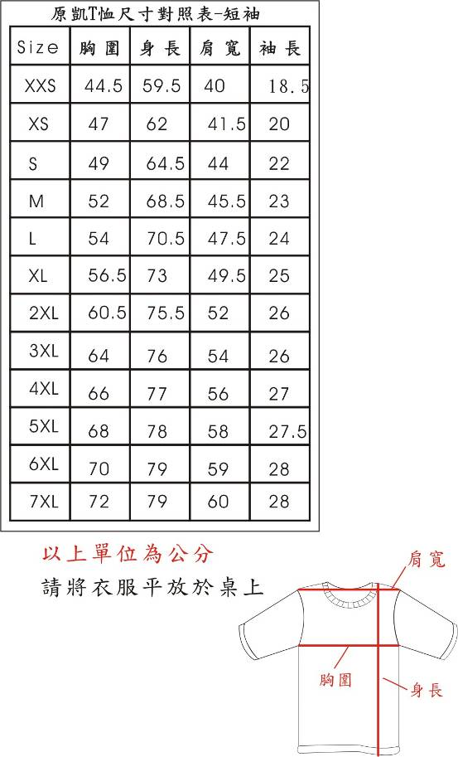

家 長 同 意 書
貴子弟 ╴╴╴╴╴╴╴╴╴╴╴╴
參加 １００ 年 07月05日至１００年07月08日由雲林科技大學視覺傳達設計系舉辦之迪力秀視營隊活動。此次活動是為全國高職、高中生為對象所舉辦的，已特別注意安全與相關事項，並經學校核准通過，請 貴家長惠予同意。

此致
貴家長

國立雲林科技大學視覺傳達設計系

家長簽名：
家長聯絡電話：

中 華 民 國 年 月 日

